Fase 5: Het bedenken en nemen van de passende vervolgstap:
WAT en HOE?

Inhoudsopgave
Fase 5: Het bedenken en nemen van de passende vervolgstap: WAT en HOE? 1
Voor we beginnen 2
Waarom deze werkvorm? 2
Theorie 3
Fase 5: een vervolgstap zetten, maar hoe dan? 3
Scaffoldingstechnieken: WAT kan het probleem zijn en HOE help ik de leerling verder? 3
Voorbeeld 5
Yoghurt maken bij een les voeding (profiel groen) 5
Werkvorm 6
1. Opwarmer 6
2. Beschrijving van de situatie 6
3. Bepalen van de WAT en HOE 6
4. Uitproberen 7
Met collega’s uitproberen? 9
Bronnen 9
Bijlagen 10
Bijlage 1. Voorbeelden van cognitieve, meta-cognitieve en motivatieproblemen en passende scaffoldingstechnieken. 10
Bijlage 2. Werkblad voor het bespreken van de werkvorm in teams 12

Voor we beginnen
Deze werkvorm hoort bij fase 5 van de FE cyclus (zie plaatje hieronder). Mocht deze cyclus nieuw zijn voor je, dan raden we je aan om je eerst hierin te verdiepen voordat je de werkvorm uitprobeert. Dat kan door de animaties te bekijken, die je kunt vinden op formatiefevalueren.slo.nl bij ‘aan de slag’.
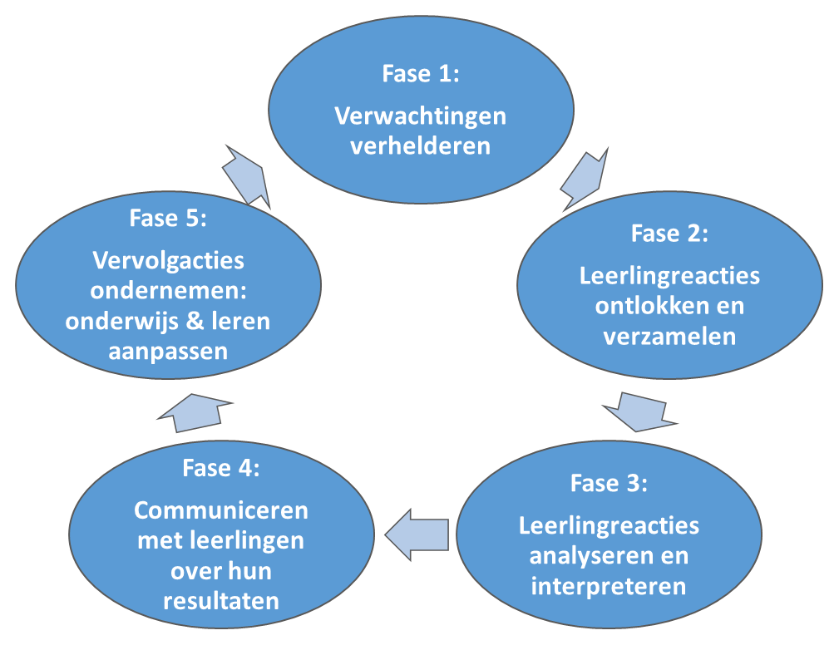
Figuur 1. De cyclus van formatief evalueren (Gulikers & Baartman, 2017)

Waarom deze werkvorm?
Deze werkvorm is een hulpmiddel voor leraren om na te gaan welke vervolgacties in fase 5 (HOE) je kunt inzetten passend bij het in fase 3 geanalyseerde probleem (WAT). De werkvorm laat je nadenken over WAT precies het leerprobleem is bij jouw leerling(en) in jouw les en HOE jij daar dan met een passende vervolgstap op kunt inspelen (fase 5).
De werkvorm is bedoeld als een professionaliseringsactiviteit om kritisch te kijken naar jouw eigen en elkaars lespraktijk en om het handelingsrepertoire voor fase 5 (passende vervolgacties ondernemen) uit te breiden.

Theorie

Fase 5: een vervolgstap zetten, maar hoe dan?
In fase 2 (leerlingreacties verzamelen), fase 3 (leerlingreacties interpreteren) en fase 4 (communiceren met leerlingen) gaan leraar en leerling(en) na WAT de leerlingen kennen en kunnen en wat nog niet. In fase 5 bedenkt de leraar – eventueel samen met leerlingen – HOE ze de leerdoelen beter kunnen bereiken en wat daarvoor nodig is in concrete vervolgstappen.
Het proces van formatief evalueren is pas voltooid als alle vijf de fases van de FE cyclus worden ingezet en doorgezet in een nieuwe cyclus. Alleen vinden veel leraren het lastig om fase 5, het nemen van passende vervolgacties, in te zetten (Gulikers & Baartman, 2017).

Met deze werkvorm ga je na hoe scaffoldingstechnieken je kunnen helpen bij het trekken van juiste conclusies over WAT het probleem in leren is dat een leerling, groepje leerlingen of de hele klas ervaren en HOE je een passende vervolgstap kunt nemen.

Scaffoldingstechnieken: WAT kan het probleem zijn en HOE help ik de leerling verder?
In het onderzoek van Kruiper, Leenknecht en Slof (2021) wordt beschreven hoe scaffoldings-technieken kunnen helpen bij het bedenken WAT er mis gaat in leren en HOE dit op te lossen. Deze technieken kunnen dus helpen bij het ontdekken en kiezen van de juiste vervolgstappen (fase 5).
Scaffolding is ‘het ondersteunen van leerlingen door hen tijdelijk steigers te bieden die weer worden afgebroken als ze niet meer nodig zijn’. Bij scaffolding biedt de leraar ondersteuning in de zone van naaste ontwikkeling, waardoor de leerling een hoger niveau kan bereiken.

In het onderzoek naar scaffoldingstechnieken van Kruiper e.a. (2021) wordt duidelijk dat een probleem in het leren verschillende soorten oorzaken kan hebben. Ze onderscheiden:
- een motivatieprobleem, bijvoorbeeld: leerlingen hebben geen zin, zijn gefrustreerd, ervaren geen relevantie;
- een cognitief probleem, bijvoorbeeld: de taak is te moeilijk, er wordt teveel tegelijk van leerlingen gevraagd, leerlingen hebben geen juist begrip van de stof;
- een meta-cognitief probleem, bijvoorbeeld: de aanpak van de taak of het leren is te complex.
Het bewust worden van met welk type probleem je te maken hebt (WAT) helpt bij het kiezen van de juiste vervolgstap door de leraar en/of leerling (HOE). Het kan soms namelijk zijn dat je op basis van een verkeerde analyse de verkeerde conclusie trekt over een bepaald probleem en daardoor niet de juiste vervolgstap kiest. Als leerlingen bijvoorbeeld een motivatieprobleem hebben voor een taak heeft het geen zin om de taak opnieuw uit te leggen.

Op basis van het type probleem kan een juiste scaffoldingstechniek worden gekozen om het probleem op te lossen. De meest voorkomende scaffoldingstechnieken zijn:
- Modelling: voordoen hoe je de taak aanpakt
- Continueren: doorgaan met wat je al van plan was
- Uitleggen: de theorie anders uitleggen
- Deeltaken geven: opsplitsen van de taak in kleinere deeltaken
- Toepassen: verschillende toepassingen van de taak laten zien
- Voorbeelden geven: voorbeelduitwerkingen laten zien en bespreken
- Discussie organiseren: samen het probleem uitdiepen
- Uitleggen door leerlingen: leerlingen elkaar laten uitleggen hoe ze de taak aanpakken
Er zijn er natuurlijk nog meer technieken te bedenken passend bij een probleem in het leren binnen een (vak)specifieke context. Je vindt ze opgesomd in bijlage 1, waarbij de relatie tussen het type leerprobleem en de passende scaffoldingstechniek concreter wordt gemaakt.

Hieronder vind je een concrete lespraktijk waarin een leerprobleem (WAT) wordt geconstateerd, inclusief conclusies en passende vervolgacties.

Voorbeeld

Yoghurt maken bij een les voeding (profiel groen)
Een leraar voeding geeft een les aan haar vmbo-leerlingen waarbij ze leren om yoghurt te maken. De leerdoelen zijn als volgt:
- De leerling kan hygiënisch werken.
- De leerling kan de stappen van een recept stapsgewijs en correct uitvoeren.

De leerlingen gaan aan de slag en na verloop van tijd merkt de leraar op dat de yoghurt bij veel leerlingen niet zuur is geworden. De leraar trekt de volgende conclusie over WAT het probleem is en HOE dit is op te lossen:
 | Interpretatie 1
Wat | Ze lezen niet precies genoeg.
Hoe | Samen stap voor stap het recept afwerken.
Toch blijkt dit niet bij alle leerlingen het probleem te verhelpen. De leraar analyseert nogmaals de mogelijke problemen. Door te analyseren wat voor soort probleem het betreft en welke soort scaffoldingstechniek daarbij ingezet kan worden, komt de leraar op de volgende inzichten:
 | Interpretatie 1 | Interpretatie 2 | Interpretatie 3
Wat | Ze lezen niet precies genoeg. | Ze vinden yoghurt vies. | Ze werken niet hygiënisch.
Hoe | Samen stap voor stap het recept afwerken | Zelf een recept laten kiezen en die uitvoeren | Voordoen hoe je een potje ontsmet
De leraar komt tot de conclusie dat het probleem niet alleen zit in dat leerlingen niet goed lezen, maar dat het bij velen een motivatieprobleem betreft: ze vinden yoghurt vies en dus niet leuk om te maken. Daarnaast is er ook sprake van een meta-cognitief probleem, waarbij het leerdoel is om hygiënisch te werken en leerlingen niet weten hoe ze dit moeten doen (ze werken niet hygiënisch). Het opnieuw lezen van het recept heeft dus weinig zin als leerlingen geen yoghurt willen maken of niet hygiënisch kunnen werken. Het analyseren van het WAT leidt zodoende dus tot andere vervolgstappen (HOE).

Werkvorm
Deze werkvorm kan je individueel of met enkele collega’s gebruiken om fase 5 te ontwerpen binnen een (vak)specifieke context. Door de stappen te doorlopen van deze werkvorm oefen je hoe je de juiste analyses doet en conclusies trekt m.b.t. een probleem (WAT) en welke passende vervolgacties je daarbij kan gebruiken (HOE).

Opwarmer
Activeer eerst je eigen voorkennis. Kijk naar de scaffoldingstechnieken in bijlage 1. Welke strategieën gebruik je al? Markeer deze strategieën en bekijk de andere scaffoldingstechnieken die mogelijk zijn.
- Kan je zelf nog andere scaffoldingstechnieken bedenken?

Beschrijving van de situatie
Bedenk een situatie in de klas waarin je merkte dat een groot deel van de leerlingen iets nog niet kent/kon/begreep. Schets deze situatie hieronder in grote lijnen en laat ook zien hoe jij de leerlingreacties hebt verzameld (fase 2) en geanalyseerd en geïnterpreteerd (fase 3).
Situatieschets (vak, klas, leerstof, leeractiviteiten, werkvorm, etc.):

Uitvoering fase 2:

Uitvoering fase 3:

Bepalen van de WAT en HOE
Voer nu de volgende vier stappen uit:
- Identificeer wat jouw eerste interpretatie is van het probleem (WAT).
- Bedenk bij de interpretatie uit stap 1 een eerste, passende vervolgactie (HOE).
- Bedenk daarna één of twee mogelijke andere interpretaties van het probleem (WAT). Wat zou er ook of nog meer aan de hand kunnen zijn? Ga na in hoeverre het probleem een cognitief, meta-cognitief en/of motivatieprobleem is.
- Bedenk dan bij deze alternatieve interpretaties (WAT) een alternatieve vervolgactie (HOE). Gebruik bijlage 1 voor inspiratie.
Vat in onderstaande tabel de interpretaties en vervolgacties samen. Bedenk waarom je elke strategie een goede strategie zou vinden en wat deze je oplevert.
WAT is het probleem? | Welk type probleem is dit (motivatie, cognitief, meta-cognitief)? | HOE kun je de vervolgstap vormgeven? | Waarom denk je dat dit een goede strategie is? Wat levert het op?

Uitproberen
De volgende stap is om in een nieuwe lessituatie waarin je fase 3-5 uitvoert, stil te staan bij de WAT en HOE om de juiste vervolgstap te ondernemen. Probeer hierbij eens een nieuwe scaffoldingtechniek (HOE) uit. Beschrijf hieronder in het kort de lessituatie, WAT je hebt geïdentificeerd als probleem en HOE je hierop gehandeld hebt.

Lessituatie

WAT was het probleem

HOE heb je dit aangepakt

Welke inzichten heeft je de gebruikte strategie in deze les opgeleverd?

Heb je het gevoel dat je meer ideeën gekregen hebt voor fase 5? Licht kort toe.
Ja / nee / anders:

Met collega’s uitproberen?
Deze werkvorm leent zich er ook goed voor om samen met een aantal collega’s uit te voeren. Voer met elkaar stap 1, 2 en eventueel al stap 3 uit. Volg daarna de volgende twee stappen en gebruik hierbij het werkblad in bijlage 2:
- Bespreken van de WAT en HOE’s
Bespreek samen met je collega’s WAT voor soort problemen jullie zijn tegengekomen: Cognitieve, meta-cognitieve en/of motivatieproblemen? Wat waren de eerste interpretaties van de problemen en tot welke nieuwe inzichten zijn jullie gekomen door de problemen anders te bekijken? Tot welke verschillende HOE’s hebben deze verschillende interpretaties van problemen geleid? En welke HOE zal waarschijnlijk een oplossing zijn en de meest passende vervolgstap?

- Gezamenlijke problemen (WAT) oplossen (HOE)
Kijk of er overlap te vinden is in de soorten problemen die jullie als collega’s hebben benoemd. Kijk hiervoor eerst op het niveau van de problemen: welke motivatie-, meta-cognitieve of cognitieve problemen komen veel voor? Is er wellicht een onderliggend probleem te vinden? Noteer kort op het werkblad WAT de (gezamenlijke) problemen waren. Bespreek dan samen HOE de problemen opgelost kunnen worden en noteer dat kort op het werkblad.

Bronnen
Gulikers, J.T.M., & Baartman, L. (2017). Doelgericht professionaliseren: formatieve toetspraktijken met effect! Wat DOET de docent in de klas? NRO-PPO. https://www.nro.nl/wp-content/uploads/2015/09/Inhoudelijke-eindrapport_NRO-PPO-405-15-722_DEF.pdf
Kruiper, S. M. A., Leenknecht, M. J. M., & Slof, B. (2021). Using scaffolding strategies to improve formative assessment practice in higher education. Assessment & Evaluation in Higher Education, 1-19.

Bijlagen

Bijlage 1. Voorbeelden van cognitieve, meta-cognitieve en motivatieproblemen en passende scaffoldingstechnieken.
WAT is het probleem? | HOE ga je dit oplossen? *
Cognitief probleem  - Snappen ze de opdracht niet?  - Is de taak te moeilijk?  - Hebben ze te weinig voorkennis om dit te kunnen doen?  - Begrijpen ze de concepten/principes niet?  - Kunnen ze de stof niet toepassen?  - Kunnen ze de stof niet vertalen naar een nieuwe situatie?  - Was de uitleg niet helder?  Meta-cognitief probleem  - Lezen ze niet goed genoeg?  - Weten ze niet hoe ze het moeten aanpakken?  - Hebben ze geen idee of ze op de goede weg zijn?  - Vinden ze het moeilijk zelf aan de slag te gaan?  Motivatieprobleem  - Vinden ze er weinig aan (niet gemotiveerd)?  - Hadden ze te weinig keuze vrijheid?  - Spelen er andere zaken die niet met de taak te maken hebben?  Anders  - Weet je eigenlijk niet goed wat het probleem is? | Cognitief probleem  - De taak opnieuw uitleggen  - Theorie (nog een keer) uitleggen = (directe) instructie geven  - Succescriteria (opnieuw) verhelderen  - Taak opknippen in kleinere stukjes  - Hints geven over specifieke stukjes van de taak (datgene dat ze moeilijk vinden)  - Doorvragen: door open vragen te stellen aan leerlingen om hun begrip goed onder woorden te brengen  - Samen een stukje van de taak doen (begeleide inoefening)  - Uitgewerkte voorbeelden bespreken  - Interactieve werkvorm doen om zicht te krijgen op hun begrip van onderliggende concepten  - Leerlingen vragen informatie toe te passen op een concreet voorbeeld  - Leerlingen hun uitwerking laten vergelijken met een of meerdere voorbeelden  - Leerlingen elkaar laten uitleggen  - Leerlingen toetsvragen laten maken  - Leerlingen een lijst laten maken met nieuwe inzichten / geleerde lessen  - Leerlingen een schema, diagram, tijdbalk, concept map laten maken of andere graphic organizer  - Leerlingen aantekeningen laten maken en die laten vergelijken met andere leerlingen  - Leerlingen elkaar laten interviewen  Meta-cognitief probleem  - Samen met leerlingen de opdracht lezen  - Voordoen hoe het moet (modelling)  - Een stappenplan doornemen/maken.  - Voornemens noteren en naar zichzelf en een gekozen ander mailen  - Verbale participatie: met leerlingen in discussie gaan om probleem met elkaar beter helder te krijgen of samen tot een oplossing / aanpak te komen  - Samen een stukje van de taak doen (begeleide inoefening)  - Leerlingen elkaar laten uitleggen  Motivatieprobleem  - Stof/taak In een relevante context plaatsen  - Leerlingen een andere eigen taak laten kiezen waarin concepten/leerdoelen terugkomen (keuzevrijheid geven)  - Kleine successen vieren.  - Leerlingen elkaar laten helpen  - Leerling vragen wat hem/haar zou motiveren in het doen van de taak  Anders  - Verificatie: jouw interpretatie van het probleem aan leerlingen voorleggen en controleren of je het goed hebt  - Informatie geven over wat je ziet gebeuren (= je objectieve feedback delen met de klas in termen van “wat zie jij?”)
* De scaffoldingstechnieken zijn bij het meest passende soort probleem gecategoriseerd. Ze passen in veel gevallen echter bij problemen.

Bijlage 2. Werkblad voor het bespreken van de werkvorm in teams
WAT | HOE

